Муниципальное бюджетное дошкольное образовательное учреждение

«Детский сад общеразвивающего вида с приоритетным осуществлением деятельности по одному из направлений развития детей № 2

Белоглинского района»

Конспект логопедического занятия для детей старшего дошкольного возраста в группе компенсирующей направленности

"Путешествие гласных звуков А, У, И"

Автор-составитель: Учитель-логопед Рудакова Е.В.

с. Белая Глина 2025 год

# Конспект открытого логопедического занятия для детей старшего дошкольного возраста в группе компенсирующей направленности "Путешествие гласных звуков А, У, И"

# Цель: закрепить знания, умения и навыки, полученные детьми при знакомстве с гласными звуками.

# Задачи образовательные:

* закреплять навык правильной артикуляции гласных звуков [а], [у], [и];
* тренировать в умении выделять гласные звуки в начале слов и обозначать их соответствующими буквами;
* формировать фонематический анализ и синтез;
* закрепить понятие о гласных звуках и буквах;
* упражнять в соотнесении звука с буквой, развивать слуховое и зрительное внимание;
* продолжать формировать графические навыки.

# Задачи развивающие:

* формировать правильное речевое дыхание;
* развивать внимание, мышление.

# Задачи воспитательные:

* воспитывать умение слушать педагога и ответы товарищей.

# Оборудование и материалы:

* человечки-звуковички (по Ванюхиной Г.),
* воздушный шарик и привязанная к нему корзинка,
* картинки к игре «Четвёртый-лишний»,
* карточки для индивидуальной работы,
* раздаточный материал буквы **А, И, У** по числу детей,
* лягушонок для артикуляционной гимнастики,
* простые карандаши,
* музыкальные игрушки бубен, ложки, дудочки.

# Предварительная работа:

Непосредственная образовательная деятельность с детьми по темам «Звук и буква «А», «Звук и буква «У», «Звук и буква «И».

# Ход занятия:

**Определение темы занятия:**

**Логопед:** «Ребята, здравствуйте. Давайте поприветствуем друг друга. (дети становятся в круг). Я твой друг и ты мой друг. Вместе за руки возьмёмся и друг другу улыбнёмся».

«Дети, а вы любите путешествовать? На чём можно путешествовать?»

**Дети:** «На самолёте, на поезде, на корабле».

Логопед обращает внимание на правильность проговаривания предлога «на».

-Но прежде, чем мы начнём наше путешествие давайте поздороваемся с нашим гостем лягушонком Каспером и сделаем вместе с ним артикуляционную гимнастику, разомнём наши язычки.

**Логопед:** «Гласные звуки сегодня решили вместе с нами путешествовать на воздушном шаре. Какие звуки мы знаем?»

**Дети:** «А», «У», «И».

# Уточнение артикуляции звуков:

Появляется корзинка, в которую поместили человечков-звуковиков: А, И, У, с привязанным красным воздушным шариком. Дети рассматривают

звуковиков и по нарисованной артикуляции определяют звук «А», «И», «У»

*Рис.1. Человечки-звуковички.*

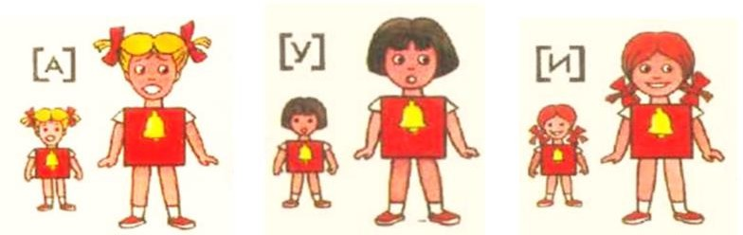

**Логопед:** «Почему вы думаете, что эти человечки поют звуки «А», «И», «У»? Каким цветом обозначаем эти звуки? Какие это звуки?»

**Дети:** «Когда произносим «А», широко открываем рот, «У» - губы

«Трубочкой», «И» - губы улыбаются. Это гласные звуки, их можно петь, тянуть, воздуху нет преграды».

# Игра на формирование фонематического синтеза.

**Логопед:** «Звуки полетели путешествовать, исчезли из слов и слова сломались. Давайте их починим».

Проводится игра с мячом «Какой звук потерялся?»:

…втобус, …пельсин, …рбуз. Как сказать правильно? Какой звук потерялся?

…дочка, …тёнок, …литка. Как сказать правильно? Какой звук потерялся?

…грушки, …ва, …ндеец. Как сказать правильно? Какой звук потерялся?

# Различение звуков на слух.

**Логопед:** «А теперь гласные звуки высадились на полянке с музыкальными инструментами. Давайте и мы поиграем, звуки послушаем. У одних детей будут инструменты (дудочки) и они будут играть, если звучит звук «У».

У других деток будут инструменты (бубен) и играть он должен , когда будет звучать звук «А». И у третьих детей (ложки) – если слышим звук «И».

# «Э, Ы, А, И, У, Ох, Ан, Уп, Ис».

Расскажите, дети, на каких инструментах вы играли».

# Выделение первого гласного в словах. Игра «Четвёртый-лишний».

**Логопед:** «Полетели звуки дальше на воздушном шаре, а пока летели, решили поиграть в «Четвёртый-лишний». Давайте и мы поиграем». Игра проводится по картинкам:

*Рис.2. Картинки для игры «Четвёртый-лишний».*

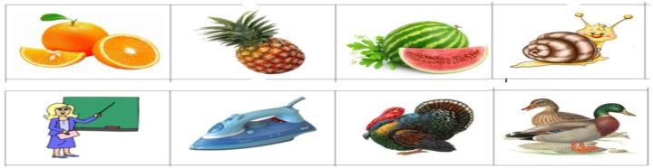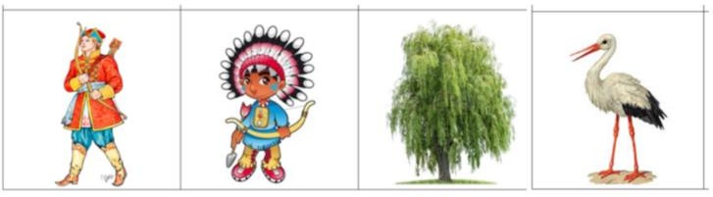

**Дети:** «Лишняя картинка аист. Начинается на звук «А», остальные картинки на звук «И».

**Логопед:** «Апельсины, ананас, арбуз, улитка. Повторите слова, проговаривая первый звук долго. Что лишнее?»

**Дети:** «Лишняя картинка улитка. Начинается на звук «У», остальные картинки на звук «А».

**Логопед:** «Учитель, утюг, индюк, утки. Повторите слова, протягивая первый звук. Что лишнее?»

**Дети:** «Лишняя картинка индюк. Начинается на звук «И», остальные картинки на звук «У».

**Логопед:** «Иванушка, индеец, ива, аист. Повторите слова, протягивая первый звук. Что лишнее?»

# Упражнение в чтении сочетаний из двух гласных.

**Логопед:** «Наши звуки подружились и встали парами. Буквы тоже встали парами. Давайте прочитаем, что получилось».

Дети читают сочетания из двух гласных, напечатанные на плоскостных изображениях шариков, переворачивают их и рассматривают иллюстрации: АУ- Маша заблудилась в лесу, УА – плачет малыш, УИ – поёт птичка, ИА – кричит ослик.

*Рис.4. Чтение сочетаний из двух гласных.*

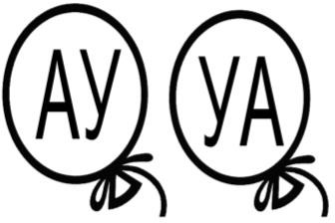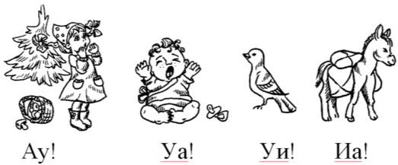Упражнение в вертикальной и горизонтальной штриховке букв.

**Логопед:** «Путешествие звуков подходит к концу. Давайте сделаем для звуков подарки – раскрасим для них их любимые буквы. Возьмите карандаши и начните штриховать буквы. Штрихуем слева направо,

начинайте штриховку сверху. Вертикальные линии рисуем сверху-вниз». Дети выполняют штриховку букв.

*Рис.5. Образец для штриховки.*



# Подведение итогов занятия:

**Логопед:** А теперь давайте немного отдохнём. Давайте возьмём мячики в руки и выполним гимнастику.

Мячик-ёж берём мы в руки и немножко покатаем и потрём, вверх подбросим и поймаем, все иголки посчитаем. Кладём ёжика на стол и ручкой его

прижмём и немножко покатаем, а потом другой рукой.

**Логопед:** «Путешествие гласных звуков закончилось. Они поиграли с вами. А теперь давайте ещё раз их назовём. Элементы фонетической ритмики: «А» - надуваем большой воздушный шар, тянем звук долго, руки поднимаем через стороны вверх. «У» – толкающие движения от груди вперёд ладонями

(передаём шары друг другу). «И» - шарики летят вверх, присесть, указательные пальцы согнутых в локтях рук смотрят вверх. Тянуться вверх, выпрямляя руки, тянуть «И» тонким голосом (шарики улетели в небо).

Расскажите, что вам понравилось на занятии.

# Литература и ресурсы:

1. Ванюхина Г. Речецветик. Занимательное пособие для дошкольников / Русич 1993;
2. Т.Ю. Бардышева, Е.Н. Моносова. Тетрадь логопедических заданий. Старшая группа. Москва: Издательство «Скрипторий 2003»/ 2010
3. [http://logosystem.ru](http://logosystem.ru/)